ผลการปฏิบัติงาน

ของ

สายงานสืบสวน

เดือน พฤศจิกายน 2567

- วันที่ ๑ พ.ย. ๖๗ เวลาประมาณ ๑๐.๓๐ น. ภายใต้การอำนวยการของ พ.ต.อ.อุรุพงษ์ ดีพิจารณ์ ผกก.สภ.ห้วยกระเจา พ.ต.ท.ทิวา ภิรมย์เจียว รอง ผกก.สส.สภ.ห้วยกระเจา พ.ต.ท.คณิต แผนสมบูรณ์ สว.สส.สภ.ห้วยกระเจา สั่งการให้ ร.ต.อ.นันทกาญจน์ จงศุภวิศาลกิจ,ส.ต.อ.ศุภกิตติ์ คงดี,ส.ต.ท.ศุภกิตติ์ เฉลิมพันธุ์ และ ส.ต.ท.สรชัช แก้วมณี ได้ร่วมกันทำการจับตัว ผู้ต้องหา ตามหมายจับของ ศาลจังหวัดกาญจนบุรี ที่ ๒๙๙/๒๕๖๖ ลงวันที่ ๗ มีนาคม ๒๕๖๖ ซึ่งต้องหาว่ากระทำผิดฐาน ความผิดต่อประมวลกฎหมายยาเสพติด(เสพเมทฯ) วันเดือน ปี ที่เกิดเหตุ วันที่ ๑ พ.ย. ๖๗ เวลาประมาณ ๑๐.๓๐ น. ม.๓ ต.สระลงเรือ อ.ห้วยกระเจา จ.กาญจนบุรี นำส่งศาลจังหวัดกาญจนบุรี เพื่อดำเนินคดีตามกฎหมายต่อไป
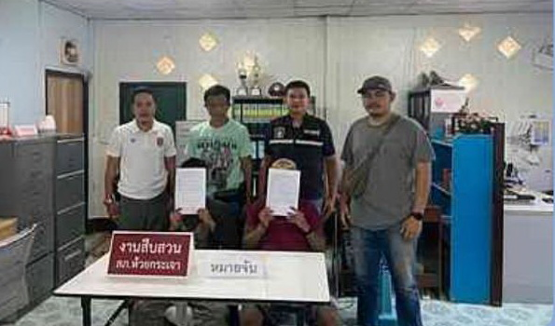

- วันที่ 2 พ.ย.67 เวลา 06.00 น. งานสืบสวน สภ.ห้วยกระเจา จัดกำลังรักษาความปลอดภัยและอำนวยความสะดวกการจราจร โครงการเดิน วิ่ง ปั่น ป้องกันอัมพาต ครั้งที่ 10 ณ สนามอำเภอห้วยกระเจา จังหวัดกาญจนบุรี ไปวัดทิพย์สุคนธาราม ระยะทาง 5 กิโลเมตร มีประชาชนร่วมกิจกรรม จำนวน 1,599 คน
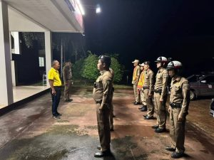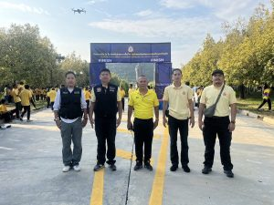

- วันที่ ๔ พ.ย. ๖๗ เวลาประมาณ ๑๓.๒๐ น. ภายใต้การอำนวยการของ พ.ต.อ.อุรุพงษ์ ดีพิจารณ์ ผกก.สภ.ห้วยกระเจา พ.ต.ท.ทิวา ภิรมย์เจียว รอง ผกก.สส.สภ.ห้วยกระเจา พ.ต.ท.คณิต แผนสมบูรณ์ สว.สส.สภ.ห้วยกระเจา สั่งการให้ ร.ต.อ.นันทกาญจน์ จงศุภวิศาลกิจ,ส.ต.อ.ศุภกิตติ์ คงดี,ส.ต.ท.ศุภกิตติ์ เฉลิมพันธุ์และส.ต.ท.สรชัช แก้วมณี ได้ร่วมกันทำการจับตัวผู้ต้องกา พร้อมด้วยของกลาง ๑.ยาเสพติดให้โทษประเภท ๑ (ยาบ้า๕เม็ด) ชนิดเม็ดกลมแบน สีส้ม มีตัวอักษร WY ประทับบนเม็ดยาจำนวน ๕ เม็ด ๒.ใบความเห็นแพทย์และรายงานผลการตรวจปัสสาวะ โรงพยาบาลห้วยกระเจา จำนวน ๑ ชุด
โดยกล่าวหาว่า มีไว้ในครอบครองซึ่งเสพติดให้โทษประเภท ๑ (ยาบ้า ๕ เม็ด)โดยไม่ได้รับอนุญาต และ เสพยาเสพติดให้โทษประเภท ๑ (ยาบ้า)โดยไม่ได้รับอนุญาต วันเดือน ปี ที่เกิดเหตุ วันที่ ๔ พ.ย. ๖๗ เวลาประมาณ ๑๓.๒๐ น.บริเวณริมถนนภายในหมู่บ้าน ม.๗ ต.วังไผ่ อ.ห้วยกระเจา จ.กาญจนบุรี นำส่งพนักงานสอบสวน สภ.ห้วยกระเจา เพื่อดำเนินคดีตามกฎหมายต่อไป
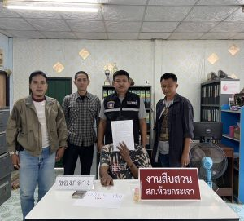

- วันที่ ๑๒ พ.ย. ๖๗ เวลาประมาณ ๑๐.๓๐ น. ภายใต้การอำนวยการของ พ.ต.อ.อุรุพงษ์ ดีพิจารณ์ ผกก.สภ.ห้วยกระเจา,พ.ต.ท.ทิวา ภิรมย์เจียว รอง ผกก.สส.สภ.ห้วยกระเจา,พ.ต.ท.คณิต แผนสมบูรณ์ สว.สส.สภ.ห้วยกระเจา สั่งการให้ ร.ต.อ.นันทกาญจน์ จงศุภวิศาลกิจ,ด.ต.อนุชา พรหมชนะ,ส.ต.อ.ศุภกิตติ์ คงดี,ส.ต.ท.ศุภกิตติ์ เฉลิมพันธุ์ และ ส.ต.ท.สรชัช แก้วมณี ได้ร่วมกันทำการจับตัว ผู้ต้องหา พร้อมด้วยของกลาง ๑.ใบความเห็นแพทย์และรายงานผลการตรวจปัสสาวะ โรงพยาบาลห้วยกระเจา จำนวน ๑ ชุด โดยกล่าวหาว่า เสพยาเสพติดให้โทษประเภท๑ (เฮโรอีน) โดยผิดกฎหมาย วันเดือน ปี ที่เกิดเหตุ วันที่ ๑๒ พ.ย. ๖๗ เวลาประมาณ ๑๐.๓๐ น. ม.๖ ต.สระลงเรือ อ.ห้วยกระเจา จ.กาญจนบุรี นำส่งพนักงานสอบสวน สภ.ห้วยกระเจา เพื่อดำเนินคดีตามกฎหมายต่อไป
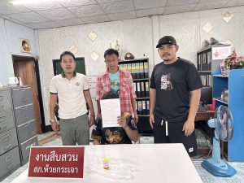

- วันที่ ๑๒ พ.ย. ๖๗ เวลาประมาณ ๑๓.๒๐ น. ภายใต้การอำนวยการของ พ.ต.อ.อุรุพงษ์ ดีพิจารณ์ ผกก.สภ.ห้วยกระเจา ,พ.ต.ท.ทิวา ภิรมย์เจียว รอง ผกก.สส.สภ.ห้วยกระเจา,พ.ต.ท.คณิต แผนสมบูรณ์ สว.สส.สภ.ห้วยกระเจา สั่งการให้ ร.ต.อ.นันทกาญจน์ จงศุภวิศาลกิจ,ส.ต.อ.ศุภกิตติ์ คงดี,ส.ต.ท.ศุภกิตติ์ เฉลิมพันธุ์ และ ส.ต.ท.สรชัช แก้วมณี ได้ร่วมกันทำการจับตัว ผู้ต้องหา พร้อมด้วยของกลาง อาวุธปืนแก๊ปยาว ไม่มีหมายเลขทะเบียน ไม่มีหมายเลขประจำปืน จำนวน ๑ กระบอก โดยกล่าวหาว่า มีอาวุธปืนไว้ในความครอบครองโดยไม่ได้รับอนุญาตฯ วันเดือน ปี ที่เกิดเหตุ วันที่ ๑๒ พ.ย. ๖๗ เวลาประมาณ ๑๓.๒๐ น. เพิงพักเลี้ยงควายไม่มีเลขที่ ม.๙ ต.ห้วยกระเจา อ.ห้วยกระเจา จ.กาญจนบุรี นำส่งพนักงานสอบสวน สภ.ห้วยกระเจา เพื่อดำเนินคดีตามกฎหมายต่อไป
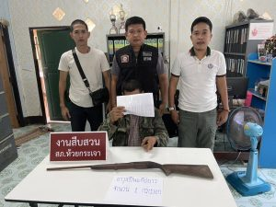
- วันที่ 15 พ.ย.2567 เวลา​ 18.00​ น. พ.ต.ท.ทิวา​ ภิรมย์​เจียว รอง​ ผกก.สส.สภ.ห้วยกระ​เจา พ.ต.ท.คณิต​ แผน​สมบูรณ์ สว.สส.ฯ
พร้อมชุด​สืบสวน​ ออกตรวจสืบสวนหาข่าวบริเวณสถานที่จัดงานประเพณี​ลอยกระทง​ 2567
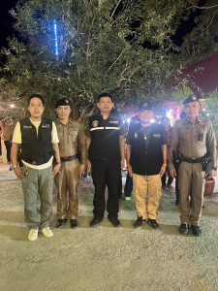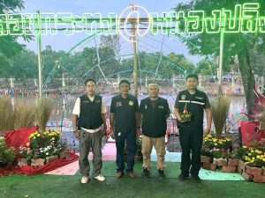

- วันที่ 22 พ.ย. 68 เวลา 10.00 น. พ.ต.ท.คณิต​ แผน​สมบูรณ์ สว.สส.สภ.ห้วยกระ​เจา ประชุมชุดสืบสวน กำชับความประพฤติ​ ตร​ ในปกครอง​ และเร่งรัดผลการปฏิบัติประจำเดือน
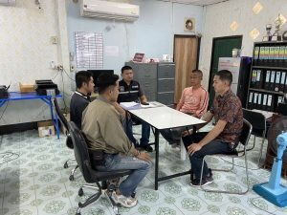

- วันที่ 25 พฤศจิกายน 2567 เวลาประมาณ 04.48 น. ชุดสืบสวน พร้อมด้วยพนักงานสอบสวนเวร ได้รับแจ้งจากสายตรวจดอนแสลบว่ามีเหตุเพลิงไหม้ยุ้งข้าวข้างบ้าน ม.15 ต.ดอนแสลบ อ.ห้วยกระเจา จ.กาญจนบุรี จึงรายงานให้ผู้บังคับบัญชาทราบ พร้อมกับพวกได้ออกเดินทางไปตรวจสอบที่เกิดเหตุ พบว่า เพลิงได้ไหม้ยุ้งข้างที่ตนได้เก็บฟางก้อนไว้ ทรัพย์สินอื่นๆ อยู่ระหว่างตรวจสอบ
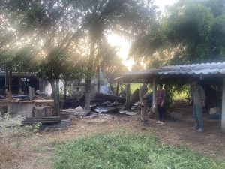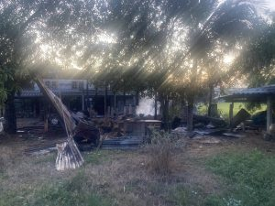

- วันที่ 29 พ.ย.67 พ.ต.ท.ทิวา ภิรมย์เจียว รอง ผกก.สส.สภ.ห้วยกระเจา เข้าร่วมประชุมตำบลวังไผ่ ณ ที่ทำการผู้ใหญ่บ้าน หมู่ที่ 11 ตำบลวังไผ่ อ.ห้วยกระเจา จ.กาญจนบุรี
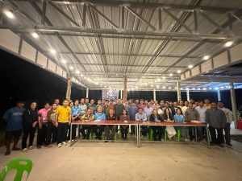

- วันที่ ๒๙ พ.ย. ๖๗ เวลาประมาณ ๐๗.๒๐ น. ภายใต้การอำนวยการของ นางสาวเบญจวรรณ ฟักแก้ว นายอำเภอห้วยกระเจา,พ.ต.อ.อุรุพงษ์ ดีพิจารณ์ ผกก.สภ.ห้วยกระเจา สั่งการให้ พ.ต.ท.ทิวา ภิรมย์เจียว รอง ผกก.สส.สภ.ห้วยกระเจา,พ.ต.ท.คณิต แผนสมบูรณ์ สว.สส.สภ.ห้วยกระเจา,ร.ต.อ.นันทกาญจน์ จงศุภวิศาลกิจ,จ.ส.ต.ธีรพงษ์ ดีคล้าย,ส.ต.อ.ศุภกิตติ์ คงดี,ส.ต.ท.สรชัช แก้วมณี และ ส.ต.ท.ศุภกิตติ์ เฉลิมพันธุ์ ร่วมกับฝ่ายปกครองอำเภอห้วยกระเจา นายชนะพล เจียมจงวัฒนา ปลัดป้องกันอำเภอห้วยกระเจา,ม.ญ.ธวัชชัย ใคร่ครวญ,ม.ญ.อาทร น้ำพุรุ่งเรือง,ม.ญ.จิรโชติ สืบด้วง ได้ร่วมกันทำการจับตัว ผู้ต้องหา พร้อมด้วยของกลาง ๑.ใบความเห็นแพทย์และรายงานผลการตรวจปัสสาวะ โรงพยาบาลห้วยกระเจา จำนวน ๑ ชุด โดยกล่าวหาว่า เสพยาเสพติดให้โทษประเภท ๑ (ยาบ้า) โดยผิดกฎหมาย วันเดือน ปี ที่เกิดเหตุ วันที่ ๒๙ พ.ย. ๖๗ เวลาประมาณ ๐๗.๒๐ น. ม.๑๑ ต.วังไผ่ อ.ห้วยกระเจา จ.กาญจนบุรี นำส่งพนักงานสอบสวน สภ.ห้วยกระเจา เพื่อดำเนินคดีตามกฎหมายต่อไป
